**00855《建筑材料Ａ》面授课程**

**张翠玲**

**一、课程思政**

通过本门课程的学习，帮助学生树立正确的人生观、价值观，强化爱国主义、集体主义、社会主义等核心价值观的思想引领作用，提高学生的思想道德素质，培养学生的爱国情怀和责任意识，促进学生全面成长，做到能够把所学知识运用到实际生活中，为创造美好社会作出积极的贡献。

思政教育内容:

1.爱国主义教育:通过讲解建筑材料的选用原则、制造过程等方面，引导学生爱国、热爱祖国,增强对祖国文化和历史的认识和了解，培养学生的爱国情怀。

2.集体主义教育:通过课堂讨论、小组讨论等方式，鼓励学生团结协作，提高团队合作意识和能力，培养学生的集体主义精神。

3.社会主义教育:通过介绍建筑材料在社会中的作用及重要性，引导学生了解社会主义的本质和基本原则，培养学生的社会责任感和公民意识。

**二、课程考核方式**

**1．课程考核方式**

本课程考核采用形成性考核与终结性考试相结合的方式。形成性考核占课程综合成绩的50%，终结性考试占课程综合成绩的50%。课程考核成绩统一采用百分制，即形成性考核、终结性考试、课程综合成绩均采用百分制。

课程综合成绩由形成性考核成绩和终结性考试成绩加权平均得到，课程综合成绩达到60分及以上（及格），可获得本课程相应学分。

**2．形成性考核**

形成性考核成绩包括形成性作业成绩和学习过程表现成绩（或网络学习行为评价）两部分，形成性作业成绩占课程综合成绩40%，学习过程表现（或网络学习行为评价）成绩占课程综合绩10%。

形成性作业由国家开放大学统一编制。学生完成4次形成性作业后，由辅导老师按完成的质量评分；学习过程表现（或网络学习行为评价）成绩评定由分部（省校）负责设计组织。

**3．形成性考核任务列表及计分方法**

|  |  |  |  |  |  |
| --- | --- | --- | --- | --- | --- |
| 次序 | 章节 | 形式 | 开始时间 | 结束时间 | 权重 |
| 1 | 1-3章 | 形成性作业 | 第1周 | 第4周 | 20% |
| 2 | 4-6章 | 形成性作业 | 第5周 | 第8周 | 20% |
| 3 | 7-9章 | 形成性作业 | 第9周 | 第12周 | 20% |
| 4 | 10-13章 | 形成性作业 | 第13周 | 第16周 | 20% |
| 学习过程表现（或网络学习行为评价）由分部自行设计组织 | | | | | 20% |

每次形考任务按照百分制计分，所得分数乘以对应的权重，相加的和为课程的形成性考核成绩。

**4．终结性考试：机考闭卷，考试时限60分钟**

**三、国开学习网登录及学习方法**

**第一步：登录国家开放大学“一网一平台”，在浏览器的地址栏中输入网址：[one.ouchn.cn/](http://www.ouchn.cn/) ，点击右上角“登录”。**

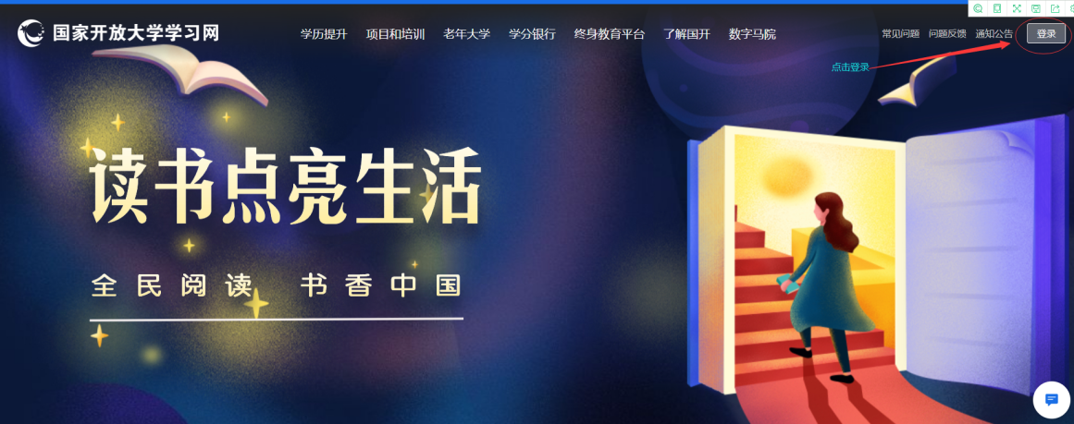

**第二步、输入用户名—学号，密码Ouchn@8位出生年月日(注意：第一个字母是大写Ｏ）,输入右边验证码，点击登录。**

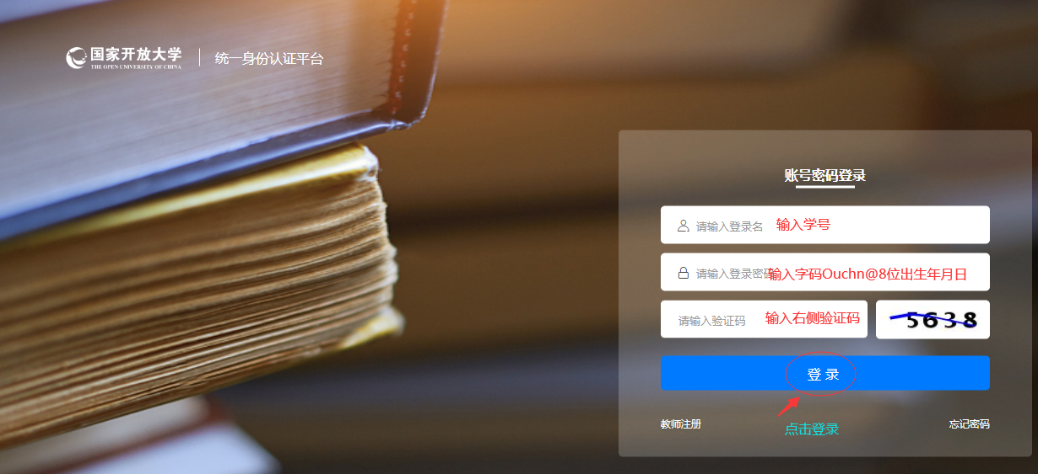

**第三步：进入“建筑材料A”课程后，先看“课程导学”下的“学什么”、“怎么学”、“怎么考”。**

**然后，可以以文本教材作为对象，也可以在这个学习平台上看视频或文本学习。建筑材料课程具有经验性内容多、理论性内容少，文字叙述内容多、逻辑推导内容少，概念术语内容多、公式计算内容少等特点。为此，在学习该课程时必须根据其特点，从课程的目的、任务出发。以材料性质为中心，以决定材料性质的内在因素和影响材料的外界因素为线索，理清学习思路。同时，在学习时应注重归纳对比，注重量度关系。**

**四、完成形考任务方法**

**进入到学习页面后，找到“课程考核”**，**点击，然后再点击具体形考务必完成四次形考任务，具体考核方式以课程考核说明为准。**

**点击课程主页中的“形考任务”，在任务列表中点击形考任务一、形考任务二、形考任务三、形考任务四依次完成。**

注意：一定要在规定期限内完成形考任务（截止时间2024.06.30 23:59）

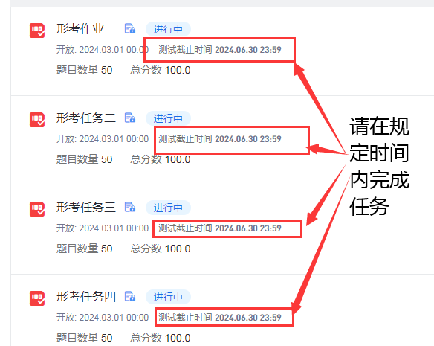

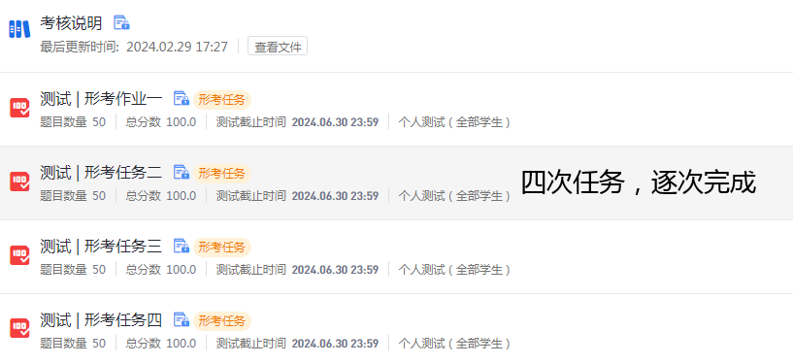

**作业答案在榆林市开放大学([www.ylrtvu.net.cn](http://www.ylrtvu.net.cn)) “导学助学”栏目。**

**第一步：登录榆林广播电视大学：<http://www.ylrtvu.net.cn> 。点击主页面区的“导学助学”模块。**

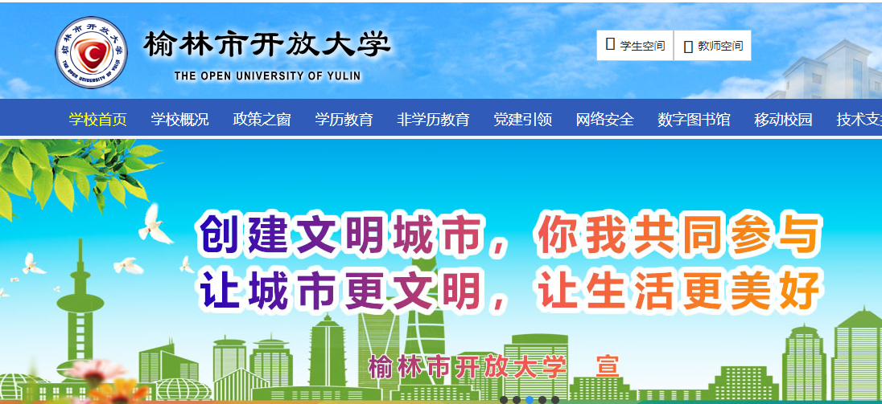

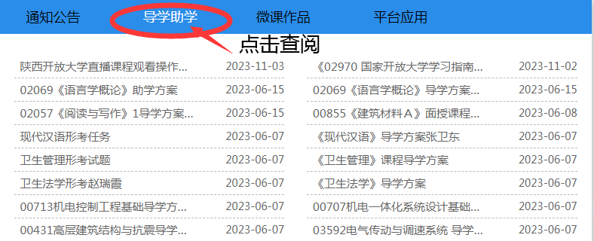

**第二步：在“导学助学” 栏目里，在搜索栏中输入00855建筑材料A，点击“搜索”按钮，即可找到课程的导学方案和作业参考答案。**

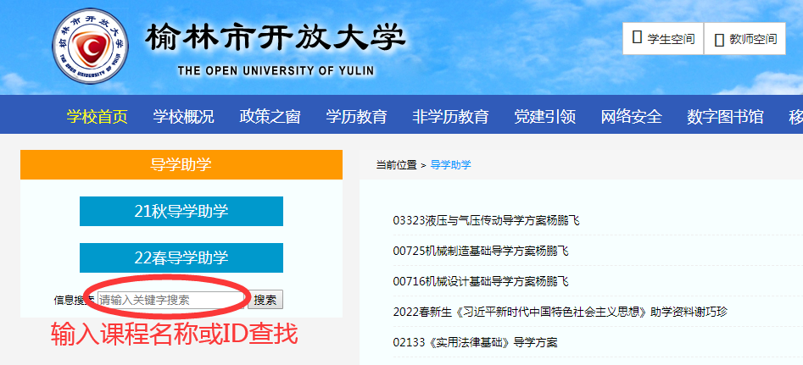

**五、网上学习要求及“课程论坛”发贴方法**

**1、学员每学期登录“国家开放大学学习网” 的主要任务：**

（1）、每门课程在讨论区发帖不少于10条。

（2）、每学期在线学习天数累计不少于30天。

（3）、请大家务必学习每门课程网上资源，课程登录次数、浏览数、在线天数、发帖数将作为考核指标计入平时表现成绩。

**2、发贴步骤：**

**第一步：点击“非实时答疑”，进入课程讨论区**

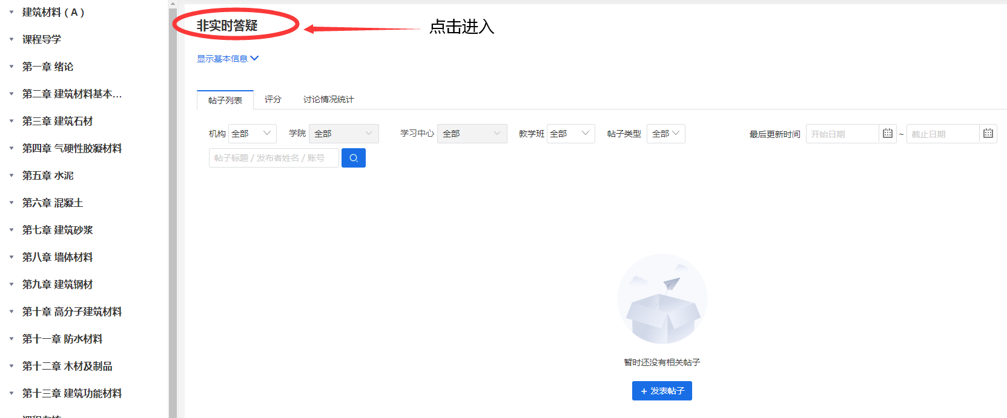

**第二步：点击右上角“发表帖子”，添加新帖子**

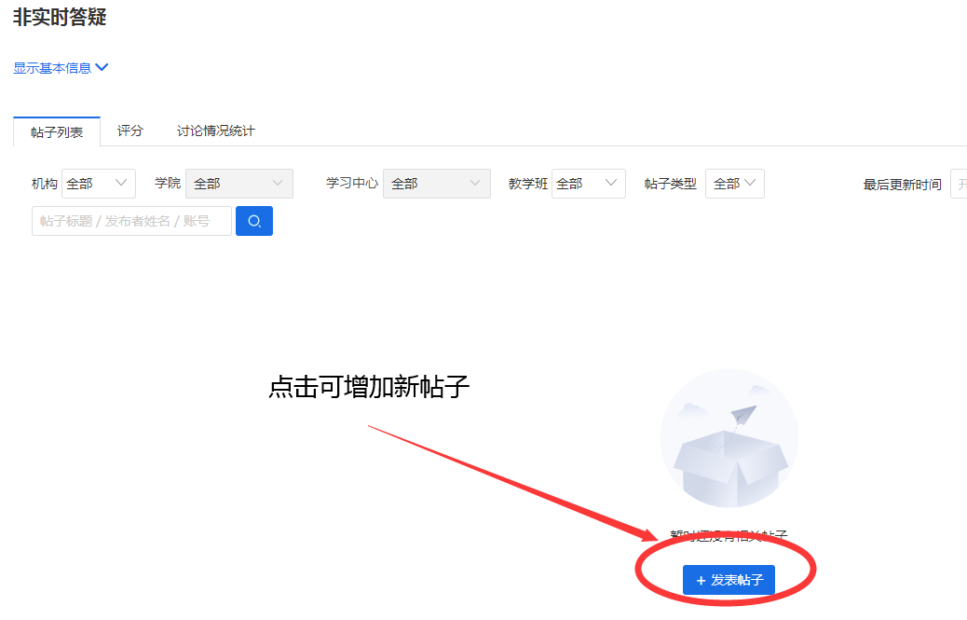

**第三步：在您的新讨论话题上输入“主题”及“正文”内容，点击“保存”， 论坛发帖完成。**

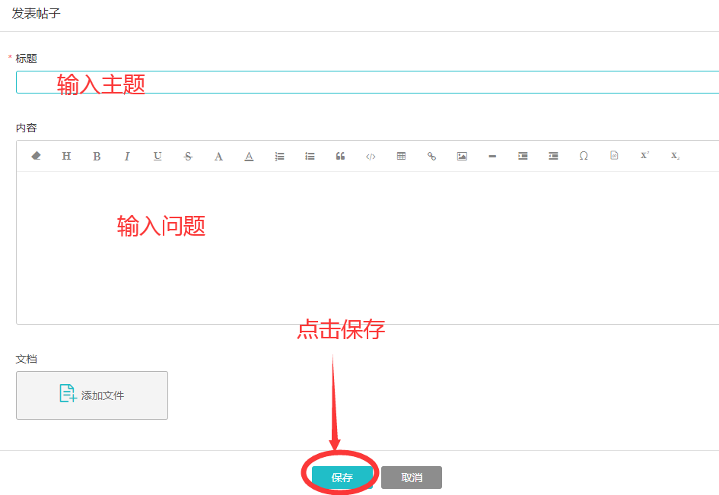

1. **考试题分析**

国家开放大学2021年《建筑材料(A)》机考网考形考题库及答案（见文档）

**七、导学教师联系方式：**

联系电话：18991099706（微信同号）

QQ:120742177